北 京 交 通 大 学
测控系统设计技术实验报告
机电 学院 测控 专业 班级 实验日期 4月2日
学号 姓名 成绩
实验名称 实验一 定时器应用与模块化编程
实验设备：
实验原理、内容及步骤：

1.模块化编程
2配置SysTick_ Config, 产生lms中断
3.程序控制2s鸣响一次蜂鸣器:
➢第1次，鸣响1下，响声持续500ms
➢第2次，鸣响2下，响声持续250ms，声音间隔250ms
➢第3次，鸣响3下，响声持续200ms,声音间隔200ms
➢第4次，鸣响4下，响声持续150ms， 声音间隔150ms
➢之后循环1-4步骤
4.流水灯2s变换1次频率:
➢周期在100ms、 200ms、400ms、 500ms之间切换

实验目的：

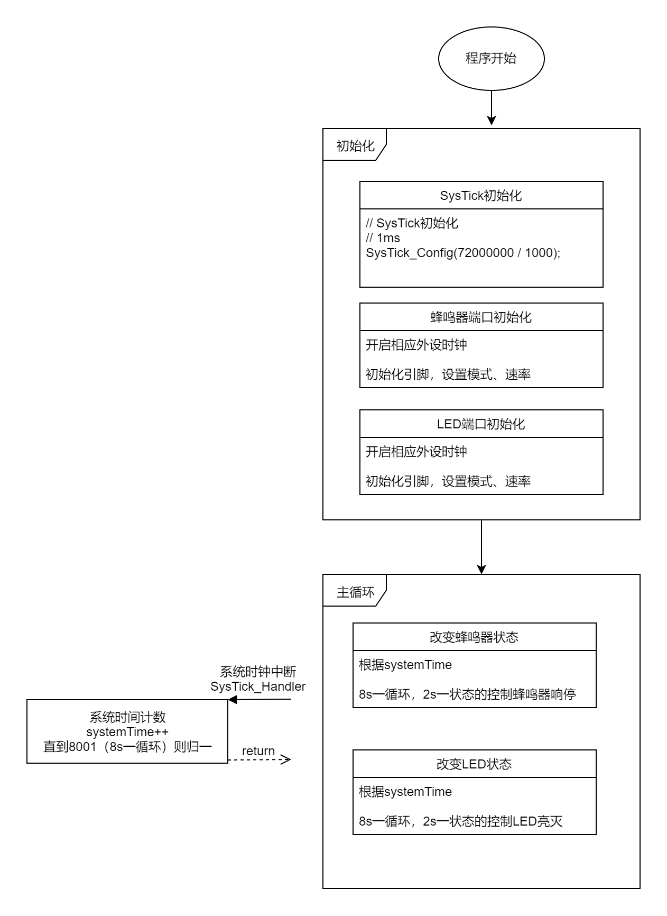
程序实现流程：

程序不足与改进：
我们直接采用对ms计数的判断来改变蜂鸣器
和LED的状态，这种方法虽然可行，但是采用了
过多switch判断语句，造成CPU资源的浪费，
且不可靠，程序可读性也不强。可采用状态机
的方式对程序进行改进。
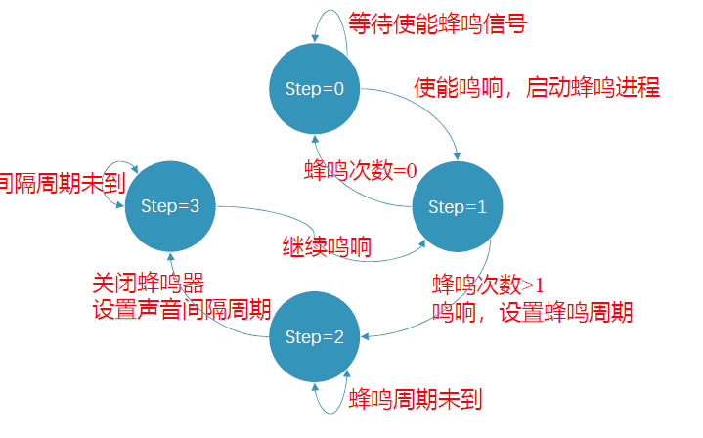

在改变LED的函数中，我们采用一个可变的静态变量_led_number来选择LED时，发现LED会不断闪烁，不能稳定运行。将_led_number改为可传入参数后，LED稳定运行。
查找资料后，可能是因为静态局部变量被编译器放在data全局存储区，而普通的局部变量在栈空间上分配，CPU对静态局部变量的读取速度会明显慢于普通的局部变量，可能导致静态局部变量_led_number未及时被函数读取却被修改，造成LED闪烁。
实验收获及体会：

